卷 号
卷内编号
密 级

项目编号: HD20221101SR005
虚拟仿真实训教学管理及资源共享云平台
分 类:  <模板> | Error: Reference source not found  Version: 1.1  项 目 承 担 部 门： 智慧教育研教部  撰 写 人（签名）： 肖洪亮  完 成 日 期： 2022-12-01  本文档 使 用部门：□主管领导 ■项目组  □客户（市场） ■维护人员 □用户  评审负责人（签名）： 肖洪亮  评 审 日 期： 2022-12-01


文档信息
标题: 虚拟仿真实训教学管理及资源共享云平台数据库设计说明书
作者: 肖洪亮
创建日期: 2022-11-01
上次更新日期: 2022-11-28
版本:Build2.0
部门名称: 智慧教育研教部

修订文档历史记录
日期 | 版本 | 说明 | 作者
2022-11-15 | 1.0.20221115 | 正式发布 | 肖洪亮
2022-11-22 | Build1.0 | 发布设计基线，版本升级 | 胡骄阳
2022-11-28 | Build1.1 | 仿真资源类型表中需去掉一个字段，增加四个新字段 | 赖世文
2022-12-01 | Build2.0 | 发布开发基线，版本升级 | 胡骄阳

目 录
1. 引言 1
1.1 编写目的 1
1.2 背景 1
1.3 定义 1
1.4 参考资料 1
2. 数据存储架构设计 1
2.1 数据存储技术选型 1
2.2 数据存储部署视图 1
3. 数据存储详细设计 1
3.1 结构化数据库 2
3.2 非结构化数据库 4
3.3 列式数据库 4
3.4 分布式文件系统存储 4
4. 结构设计 5
4.1 结构化数据库 5
4.2 非结构化数据库 5
4.3 列式数据库 5
4.4 分布式文件系统存储 5
5. 运用设计（可选） 6
5.1 数据字典设计 6
5.2 数据字典备注安全保密设计 6

引言

编写目的
数据库设计说明书是根据概要设计说明书的要求所编写的，是为详细设计作依据的，为详细设计提供标准，并提供给编码人员和测试人员。

背景
使用此数据库的软件系统的名称：MySQL Server 5.7
该软件系统开发项目的任务提出者：马军政，李翠华
该软件系统的用户：实训学员，教师，平台管理员

定义
xnfz 虚拟仿真实训教学管理及资源共享云平台
CDM（Concept Data Model） 概念数据模型
PDM（Physics Data Model） 物理数据模型

参考资料
《虚拟仿真实训教学管理及资源共享云平台》软件需求规约

数据存储架构设计

数据存储技术选型
结构化数据库：如MySQL、PostgreSQL等，适用于存储关系型数据，支持事务处理、复杂查询等操作。
非结构化数据库：如MongoDB、Cassandra等NoSQL数据库，适用于存储非关系型数据，如文档、键值对等，具有高度的灵活性和可扩展性。
列式数据库：如HBase、Amazon Redshift等，适用于存储和分析海量数据，特别适用于OLAP（在线分析处理）场景。
分布式文件系统：如Hadoop HDFS、Ceph等，适用于存储大规模非结构化数据，如日志文件、图片、视频等。

数据存储部署视图

数据存储详细设计
（根据实际情况选择不同的数据存储方式完善对应的数据存储详细设计，也可以多种方式组合）

结构化数据库

类型划分
主表：7个

标识符和约定
数据库表的命名是用表名的英文或英文缩写，编程实现简单易记！
序号 | 表名 | 描述 | 说明
1 | sm | system manage
2 | edu_admin | 从教务处导入的数据
3 | front system | 和前台系统相关的表

数据库表设计格式说明

实验室表（sm_rm_laboratory）

字段中文名 | 字段名 | 字段类型 | 不为空 | 主键 | 外键
实验室表主键自增id | id | bigint | 是 | 是 | 否
实验室编号 | number | varchar(50) | 否 | 否 | 否
实验室名称 | name | varchar(100) | 否 | 否 | 否
工位数量 | station_num | int | 否 | 否 | 否
面积(平方米 保留2位小数) | area | varchar(50) | 否 | 否 | 否
设施总值 (单位：万) | facilities_price | int | 否 | 否 | 否
地址 | address | varchar(200) | 否 | 否 | 否
缩略图地址 | thumbnail | varchar(500) | 否 | 否 | 否
创建时间 | create_time | varchar(20) | 否 | 否 | 否
更新时间 | update_time | varchar(20) | 否 | 否 | 否
简介 | profile | varchar(1000) | 否 | 否 | 否

虚拟仿真设备管理表（sm_rm_simulation_equipment）

字段中文名 | 字段名 | 字段类型 | 不为空 | 主键 | 外键
仿真设备表主键自增id | id | bigint | 是 | 是 | 否
设备编号 | number | varchar(30) | 否 | 否 | 否
设备名称 | name | varchar(50) | 否 | 否 | 否
类别id | type_id | int | 否 | 否 | 否
软件系统 | software_system | varchar(20) | 否 | 否 | 否
版本号 | version_number | varchar(10) | 否 | 否 | 否
设备供应商 | supplier | varchar(50) | 否 | 否 | 否
用途 | purpose | varchar(200) | 否 | 否 | 否
所在实验室id | laboratory_id | bigint | 否 | 否 | 是
设备状态 默认0=正常 1=保修 2=损坏 | status | int | 否 | 否 | 否
缩略图地址 | thumbnail | varchar(100) | 否 | 否 | 否
设备启停状态 默认0=关闭 1=启动 | start_stop_status | int | 否 | 否 | 否
创建时间 | create_time | varchar(20) | 否 | 否 | 否
修改时间 | update_time | varchar(20) | 否 | 否 | 否

组织部门表（sm_org）

字段中文名 | 字段名 | 字段类型 | 不为空 | 主键 | 外键
主键id | id | bigint | 是 | 是 | 否
组织部门名称 | name | varchar(255) | 否 | 否 | 否
上级组织部门id | parentId | bigint | 否 | 否 | 是

师资管理表（sm_rm_teachers_manage）
字段中文名 | 字段名 | 字段类型 | 不为空 | 主键 | 外键
师资管理自增主键id | id | bigint | 是 | 是 | 否
编号 | number | varchar(30) | 否 | 否 | 否
姓名 | name | varchar(10) | 否 | 否 | 否
师资类型（学校老师、企业工程师） | type | varchar(30) | 否 | 否 | 否
手机号 | phone | varchar(11) | 否 | 否 | 否
邮箱 | email | varchar(30) | 否 | 否 | 否
所在单位 | company | varchar(100) | 否 | 否 | 否
是否在职 默认在职=0 离职=1 | on_job | int | 否 | 否 | 否
登录实训指导管理系统的账号 | account | varchar(255) | 否 | 否 | 否
登录实训指导管理系统的密码 | password | varchar(255) | 否 | 否 | 否
创建时间 | create_time | varchar(20) | 否 | 否 | 否
修改时间 | update_time | varchar(20) | 否 | 否 | 否

课程管理表（sm_tm_course）
字段中文名 | 字段名 | 字段类型 | 不为空 | 主键 | 外键
课程管理自增主键id | id | bigint | 是 | 是 | 否
课程名称 | course_name | varchar(255) | 否 | 否 | 否
课程类型 | course_type | varchar(100) | 否 | 否 | 否
课程介绍 | introduction | longtext | 否 | 否 | 否
创建时间 | create_time | varchar(20) | 否 | 否 | 否
修改时间 | update_time | varchar(20) | 否 | 否 | 否
教学计划该课程是否生成了实验老师排课数据，默认1=没有生成 2=已经插入数据库数据 | charge_flag | int | 否 | 否 | 否

新闻公告表（sm_gm_news）
字段中文名 | 字段名 | 字段类型 | 不为空 | 主键 | 外键
新闻公告表主键id | id | bigint | 是 | 是 | 否
新闻类型 1=通知公告 2=新闻资讯 | type | int | 否 | 否 | 否
标题 | title | varchar(255) | 否 | 否 | 否
缩略图地址(通知公告没有这个) | thumbnail | varchar(255) | 否 | 否 | 否
来源 | origin | varchar(255) | 否 | 否 | 否
编辑人员名称 | editor | varchar(50) | 否 | 否 | 否
附件地址 | enclosure | varchar(255) | 否 | 否 | 否
内容  内容 | content  内容 | longtext | 否 | 否 | 否
审核状态 默认1=未审核 2=通过 3=拒绝 | check_status | int | 否 | 否 | 否
添加时间 | create_time | varchar(20) | 否 | 否 | 否
修改时间 | update_time | varchar(20) | 否 | 否 | 否
用户id | user_id | varchar(50) | 否 | 否 | 否

平台人员表（sm_gm_members）
字段中文名 | 字段名 | 字段类型 | 不为空 | 主键 | 外键
平台人员表主键id | id | bigint | 否 | 否 | 否
平台编号 | number | varchar(50) | 否 | 否 | 否
用户类别 1=老师 2=学生 3=社会人士 | user_category | int | 否 | 否 | 否
姓名 | name | varchar(30) | 否 | 否 | 否
手机号 | phone | varchar(11) | 否 | 否 | 否
邮箱 | email | varchar(255) | 否 | 否 | 否
关联的班级 | class_name | varchar(255) | 否 | 否 | 否
关联的班级的id | class_id | int | 否 | 否 | 否
职业类型 | occupation_type | varchar(255) | 否 | 否 | 否
单位类型 | company_type | varchar(255) | 否 | 否 | 否
单位名称 | company | varchar(255) | 否 | 否 | 否
添加时间 | create_time | varchar(20) | 否 | 否 | 否
修改时间 | update_time | varchar(20) | 否 | 否 | 否
用户id | user_id | varchar(50) | 否 | 否 | 否

支持软件
PowerDesigner16.7
MySQL Server 5.7

非结构化数据库

列式数据库

分布式文件系统存储

- 结构设计
（根据实际情况选择不同的数据存储方式完善对应的数据存储结构设计，也可以多种方式组合）

结构化数据库

①．概念模型：
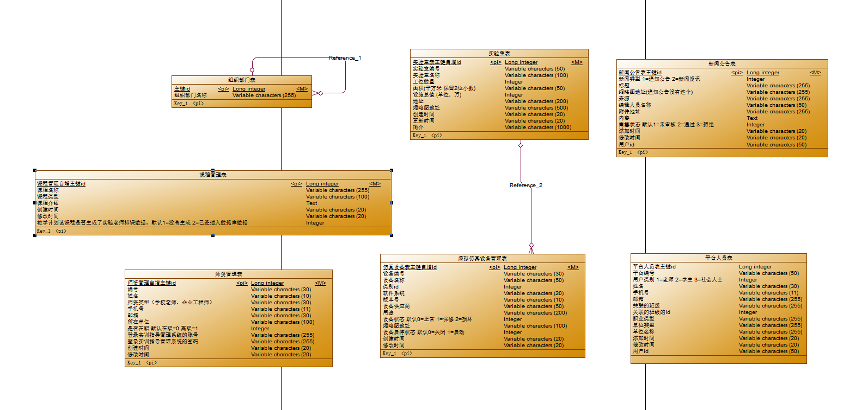

②．物理模型：
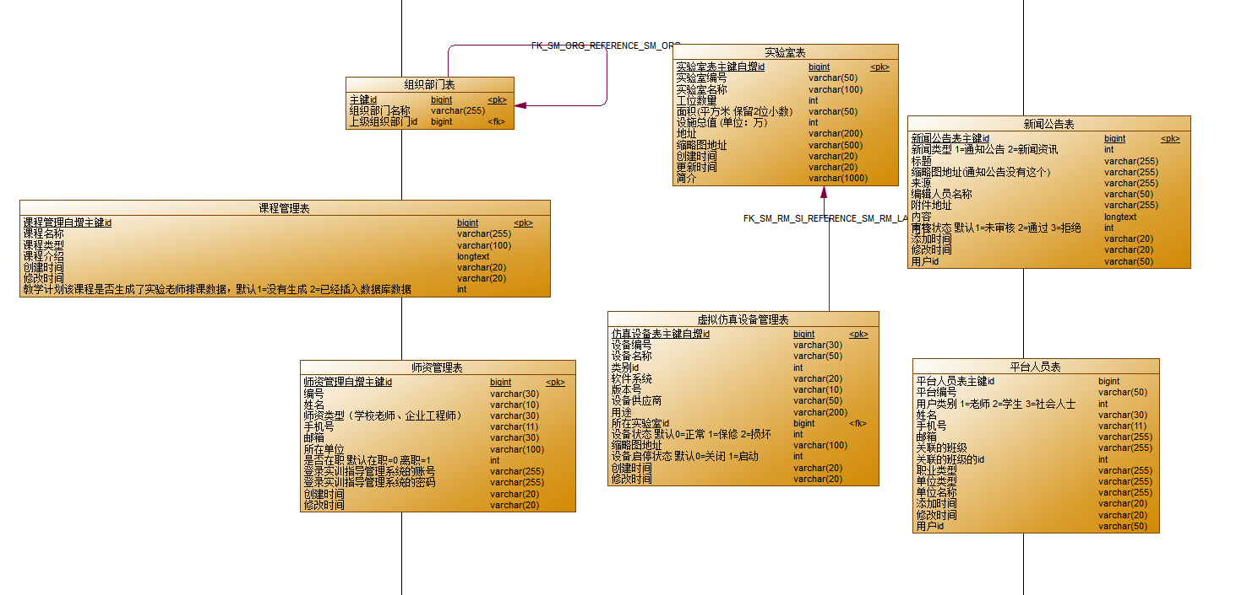

非结构化数据库

列式数据库

分布式文件系统存储

- 运用设计（可选）

数据字典设计

数据字典（DD）：包括数据流，数据文件和数据项

- 数据流和数据文件
数据类型=数据类型编码+数据类型名称+数据类型备注
数据字典=数据字典编号+数据字典编码+数据类型编码+数据字典名称+数据字典备注

② 数据项:
A．数据类型

数据字典备注安全保密设计
本系统的数据通过角色授权进行访问和操作，只有具有相应权限的用户才能进行相应的操作。
- ．实训学员，可以进行如下操作：查看我的课程、查看新闻公告等。
- ．教师，可以进行如下操作：查看课程、删除课程、编辑课程、新增课程、查看新闻公告等。
- ．平台管理员，可以进行如下操作：实验室管理、仿真设备管理、师资管理、课程管理、平台人员管理、查看新闻公告等。

